BİTİŞ | 14 +3 | 5+3 | 5 + 2 | 3 + 2 | 4 +4 | 4 +3 | 4 + 2 | 4 +3
BAŞLAMA |  |  |  |  |  |  |  | 3 + 1
3 + 3 |  |  | 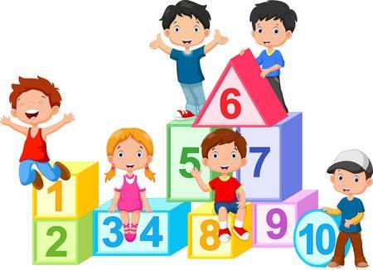 |  |  |  |  | 5+ 3
2 + 1 |  |  |  |  |  |  |  | 3 + 5
4 + 2 |  |  |  |  |  |  |  | 2 + 3
3 + 4 |  |  |  |  |  |  |  | 2 + 2
2 + 5 | 4 + 5 | 4 + 1 | 2 + 4 | 2 + 3 | 3 + 3 | 1 +3 | 5 + 5 | 5 + 3

